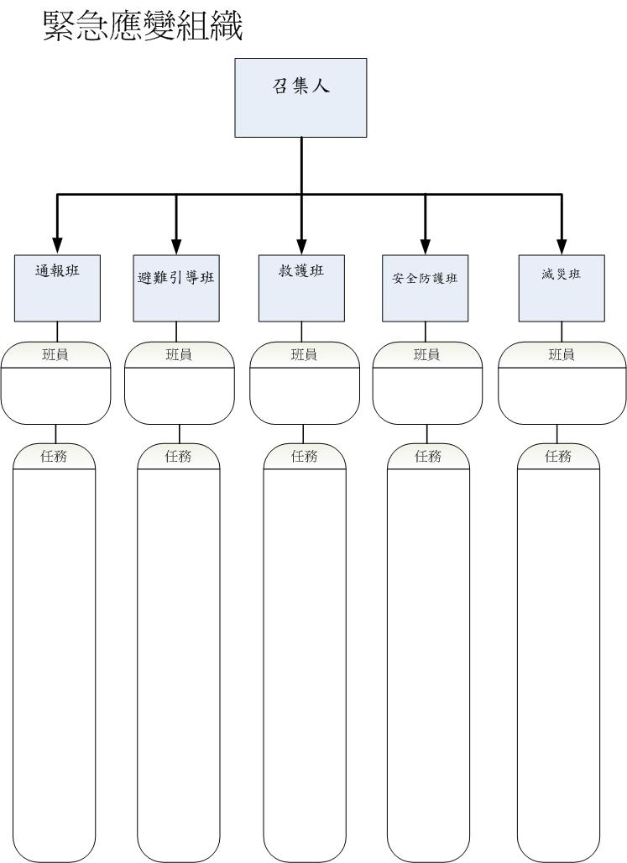

通報班 | 避難引導班 | 救護班 | 安全防護班 | 滅火班
呂碧霜  (班長) | 劉子閎  (班長) | 劉憶慧  (班長) | 劉育政  (班長) | 朱文晸  (班長)
林佳芸 | 蕭國棟 | 陳蕙婷 | 蔡宗穆 | 曾俞豪
李紘偉 | 楊元蘋 | 林溫珊 | 林強相 | 郭勁嘉

